
Průvodce programem Writer 6.4

Kapitola 21
Nastavení programu Writer

Autorská práva
Tento dokument je duševním vlastnictvím dokumentačního týmu LibreOffice Copyright ©2020. Přispěvatelé jsou uvedeni níže. Dokument je možné šířit nebo upravovat za podmínek licence GNU General Public License (http://www.gnu.org/licenses/gpl.html) verze 3 nebo novější nebo za podmínek Commons Attribution License (http://creativecommons.org/licenses/by/4.0/) verze 4.0 nebo novější.
Všechny ochranné známky uvedené v této příručce patří jejich vlastníkům.

Přispěvatelé

Pro toto vydání
Jean Hollis Weber | Kees Kriek

Pro předchozí vydání
Jean Hollis Weber | Bruce Byfield | Gillian Pollack
Barbara Duprey | John A. Smith | Ron Faile Jr.
Rafael Atias

Zpětná vazba
Připomínky a náměty k tomuto dokumentu posílejte v angličtině dokumentačnímu týmu na adresu: documentation@global.libreoffice.org.
- Poznámka
Vše, co do e-mailové konference pošlete, včetně e-mailové adresy a dalších osobních informací uvedených ve zprávě, bude veřejně viditelné bez možnosti smazání.

Datum vydání a verze programu
Publikováno v červenci 2020. Kniha je určena pro LibreOffice 6.4.

Poznámka pro uživatele systému macOS
Některé klávesové zkratky a položky nabídek jsou v systému macOS jiné než v systémech Windows a Linux. V následující tabulce jsou uvedeny nejdůležitější rozdíly, které se týkají informací v této knize. Podrobnější seznam se nachází v nápovědě aplikace.
Windows nebo Linux | Ekvivalent pro macOS | Akce
Nástroje > Možnosti…  výběr nabídky | LibreOffice > Předvolby | Otevřou se možnosti nastavení.
Klepnutí pravým tlačítkem | Control + klik a/nebo kliknutí pravým tlačítkem v závislosti na nastavení počítače | Otevře se místní nabídka.
Ctrl (Control) | ⌘ (Command) | Používá se také s dalšími klávesami.
F11 | ⌘ + T | Otevře se postranní lišta Styly.

Obsah
Autorská práva 2
Přispěvatelé 2
Pro toto vydání 2
Pro předchozí vydání 2
Zpětná vazba 2
Datum vydání a verze programu 2
Poznámka pro uživatele systému macOS 2
Úvod 4
Přizpůsobujeme obsah nabídky 4
Úprava stávající nabídky 5
Vytváření nové nabídky 5
Přizpůsobujeme si nástrojové lišty 6
Úprava stávajících nástrojových lišt 7
Vytváření nových lišt 8
Výběr ikon pro příkazy v liště 8
Přizpůsobení lišty karet 9
Přiřazení klávesových zkratek 10
Uložení změn do souboru 11
Načtení uložené konfigurace klávesnice 11
Obnovení klávesových zkratek 11
Přiřazení maker k událostem 11
Přidání funkcí pomocí rozšíření 11
Instalace rozšíření 11
Odstranění a zakázání rozšíření 12
Přidání písem 12
Nalezení písem pod svobodnou licencí 13
Přidání vlastních barev 13

Úvod
V této kapitole se seznámíme s několika běžnými úpravami, které nám mohou při práci pomoci. Jde o rozšíření možností popsaných v kapitole 20. Upravit si můžeme nejen nabídky, ale i nástrojové lišty a klávesové zkratky, a pokud je potřeba, přidat nové nabídky, nové lišty a událostem přiřadit makra.
Další úpravy lze provést nainstalováním rozšíření, které získáme ze stránky LibreOffice nebo z jiných zdrojů.
- Poznámka
Upravené nastavení nabídek a lišt můžeme uložit do šablony. Provedeme to tak, že změnu nejdříve uložíme do dokumentu, který pak uložíme jako šablonu. Tento postup je popsán v kapitole 10, Používáme šablony. Pokud pracujeme na více než jednom projektu, možná zjistíme, že může být užitečné mít různé nabídky a nástrojové lišty.

Přizpůsobujeme obsah nabídky
Na panelu nabídek můžeme přidávat nabídky a měnit jejich uspořádání, přidávat do nabídek příkazy a provádět další změny. Podobně můžeme upravovat i místní nabídky (ty, které otevřeme pravým tlačítkem myši).
Chceme-li přizpůsobit nabídky, zvolíme Nástroje > Přizpůsobit. V dialogovém okně Přizpůsobit přejdeme na kartu Nabídky (obrázek 1) nebo na kartu Místní nabídky.
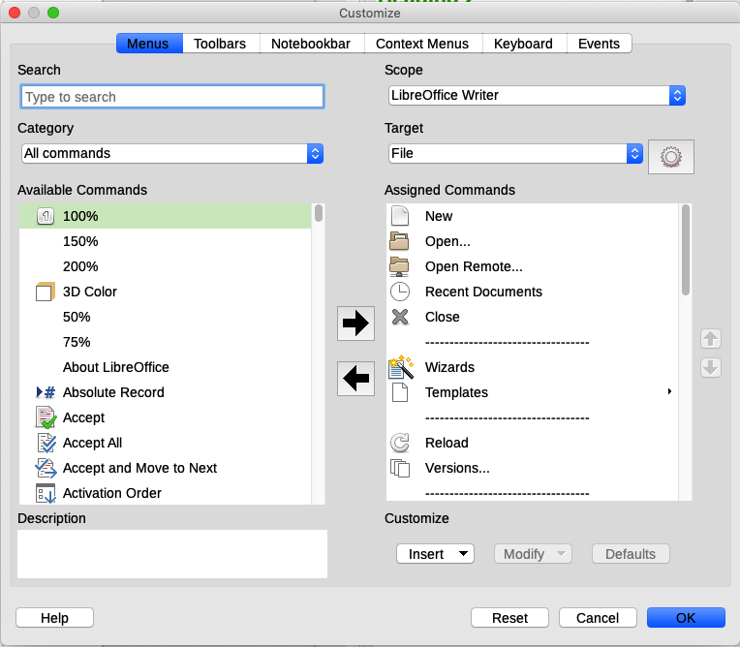Obrázek 1: Karta Nabídky v dialogovém okně Přizpůsobit

Úprava stávající nabídky
- V rozevíracím seznamu Oblast platnosti v pravé horní části dialogového okna Přizpůsobit zvolíme, jestli chceme tento změněný panel nástrojů uložit pro Writer nebo pro vybraný dokument.
- V rozevíracím seznamu Cíl vybereme nabídku, kterou chceme upravit. V tomto seznamu se nacházejí všechny položky hlavní nabídky i jejich podpoložky. Příkazy ve vybrané nabídce jsou dostupné v seznamu Přiřazené příkazy.
- Příkaz přidáme do vybrané nabídky klepnutím na příkaz v seznamu Dostupné příkazy a poté klepneme na velkou šipku doprava. Hledání můžeme zúžit užitím pole Hledat vlevo nahoře nebo výběrem v rozevíracím seznamu Kategorie. Pomocí šipek nahoru a dolů na pravé straně můžeme přesunout příkaz na jiné zvolené místo v seznamu.
- Chceme-li odstranit příkaz z vybrané nabídky, klepneme na něj v seznamu Přiřazené příkazy a poté klepneme na velkou šipku doleva.
- Chceme-li vložit oddělovač nebo podnabídku, vybereme položku, za kterou se má vkládaný oddělovač nebo podnabídka objevit, a použijeme příkazy Vložit z rozevíracího seznamu.
Obrázek 2: Rozevírací seznam Vložit
- Chceme-li přejmenovat položku nástrojové lišty, vybereme ji v seznamu Přiřazené příkazy a v rozevíracím seznamu Upravit vybereme možnost Přejmenovat.
Obrázek 3: Rozevírací seznam Změnit
- Změny nakonec uložíme klepnutím na tlačítko OK.

Vytváření nové nabídky
Může se nám hodit nabídka “Oblíbené” nebo nástroje ke shromažďování nabídek pro konkrétní projekt. Vytvoření nové nabídky:
- V dialogovém okně Přizpůsobit na kartě Nabídky klepneme na symbol vedle pole Cíl a v rozevíracím seznamu zvolíme Přidat (obrázek 4). Tím otevřeme dialogové okno Nová nabídka (obrázek 5).
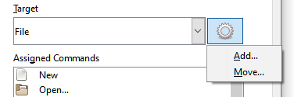Obrázek 4: Umístění příkazu pro přidání nové nabídky
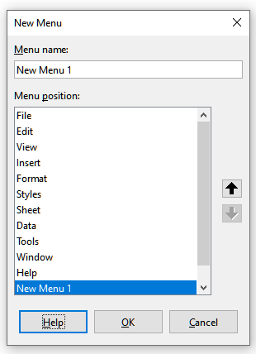Obrázek 5: Přidávání nové nabídky
- Do pole Název nabídky zadáme název nové nabídky.
- Šipkami nahoru a dolů nabídku přesuneme na požadovanou pozici.
- Klepnutím na tlačítko OK uložíme nastavení a vrátíme se do dialogového okna Přizpůsobit.
Nová nabídka se objeví v okně Přizpůsobit v seznamu nabídek. V hlavní nabídce se objeví až po uložení všech úprav.
Poté, co byla vytvořena nová nabídka, lze do ní přidat příkazy, což bylo vysvětleno výše při úpravách nabídek.

Přizpůsobení nástrojových lišt
Nástrojové lišty můžeme přizpůsobit několika způsoby. Můžeme vybrat, které ikony budou viditelné, můžeme zamknout polohu ukotvené nástrojové lišty (jak je popsáno v kapitole 1, Úvod do programu Writer), můžeme nástrojovou lištu upravit přidáním ikon (příkazů) nebo jejich odstraněním. Také si můžeme vytvořit vlastní nástrojové lišty.
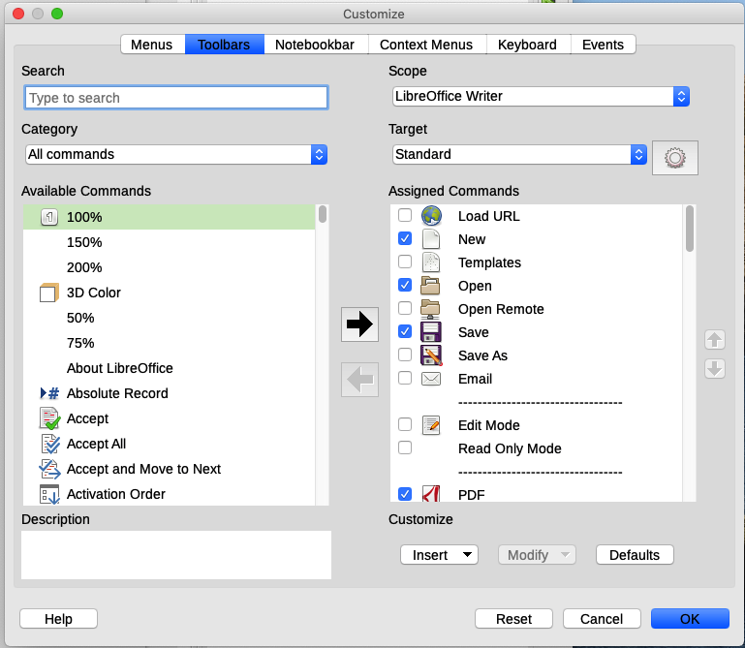Obrázek 6: Karta Nástrojové lišty v dialogovém okně Přizpůsobit

Úprava stávajících nástrojových lišt
Nástrojové lišty můžeme vytvářet a měnit podobnými postupy jako v případě nabídek.
- V rozevíracím seznamu Oblast platnosti v pravé horní části dialogového okna Přizpůsobit zvolíme, jestli chceme upravenou nabídku uložit pro Writer nebo pro vybraný dokument.
- V rozevíracím seznamu Cíl vybereme nástrojovou lištu, kterou chceme upravit. Současný obsah nástrojové lišty je zobrazen v seznamu Přiřazené příkazy.
- Vybereme příkaz ze seznamu Dostupné příkazy (umístěn vlevo). Hledání můžeme zúžit vyhledáváním v levém horním vyhledávacím poli nebo výběrem kategorie v rozevíracím seznamu těsně pod ním.
- Klepnutím na velkou šipku doprava přidáme vybraný příkaz do seznamu příkazů pro nástrojovou lištu Přiřazené příkazy (umístěn vpravo). Pomocí šipek nahoru a dolů na pravé straně můžeme přesunout příkaz na jiné místo.
- Chceme-li příkaz z nástrojové lišty odebrat, vybereme jej vpravo v seznamu Přiřazené příkazy a klepneme na velkou šipku doleva.
- Příkazy, které jsou přiřazeny nástrojové liště, zobrazíme nebo skryjeme pomocí zaškrtávacího pole v seznamu Přiřazené příkazy (vpravo).
- Chceme-li vložit oddělovač, vybereme položku, za kterou se má vkládaný oddělovač objevit, a použijeme příkaz Vložit z rozevíracího seznamu.
- Chceme-li přejmenovat položku nástrojové lišty, vybereme ji v seznamu Přiřazené příkazy a vybereme Přejmenovat z rozevíracího seznamu Upravit.
- Změny nakonec uložíme klepnutím na tlačítko OK.

Vytváření nových lišt
Pokud chceme vytvořit novou lištu:
- V hlavní nabídce zvolíme Nástroje > Přizpůsobit.
- Na kartě Nástrojové lišty v dialogovém okně Přizpůsobit klepneme na symbol vedle pole Cíl a ze seznamu vybereme Přidat. Otevře se dialogové okno Název (obrázek 7).
- V dialogovém okně Název zadáme název nové nástrojové lišty a pomocí rozevíracího seznamu Uložit do určíme, jestli se má nová nástrojová lišta uložit pro Writer nebo pro vybraný dokument.
Nová lišta se v okně Přizpůsobit objeví v seznamu lišt. Postup přidávání příkazů do nové lišty je popsán výše.
Obrázek 7: Pojmenování nové lišty

Výběr ikon pro příkazy v liště
Příkazy nástrojové lišty mají obvykle přiřazenu ikonu; pokud ikona přiřazena není, zobrazuje se textový název příkazu. Pokud příkaz nemá ikonu, můžeme mu ikonu přiřadit. Příkaz, kterému chceme přiřadit ikonu, vybereme v seznamu umístěném vpravo a klepneme na Změnit > Změnit ikonu. Otevře se okno Změnit ikonu (obrázek 8), kde můžeme ikonu vybrat ze seznamu dostupných ikon. Klepnutím na OK pak ikonu k příkazu přiřadíme.
Pokud chceme použít vlastní ikonu, vytvoříme ji v editoru obrázků a v okně Změnit ikonu ji do LibreOffice vložíme klepnutím na tlačítko Importovat. Aby se ikony zobrazovaly kvalitně, měly by mít velikost 16×16 pixelů a obsahovat maximálně 256 barev.
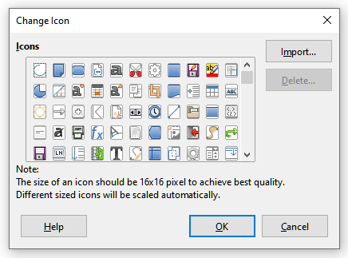Obrázek 8: Dialogové okno Změnit ikonu

Přizpůsobení lišty karet
Ve výchozím nastavení jsou příkazy LibreOffice Writer seskupeny v kaskádových nabídkách a na nástrojových lištách naplněných ikonami. Lišta karet poskytuje jiné uspořádání ovládacích prvků a ikon: zobrazuje kontextové skupiny příkazů a obsahu. Další informace o Liště karet najdeme v systému nápovědy pod heslem “Lišta karet”.
Lišta karet nabízí např. režim Karty – v tomto režimu je lišta rozdělena na karty, z nichž každá zobrazuje sadu ikon seskupených podle kontextu. Kontext se může měnit v závislosti na objektech vybraných v dokumentu, například na tom, zda je vybrána tabulka nebo obrázek.
V dialogovém okně Přizpůsobit na kartě Lišta karet jsou k dispozici zaškrtávací pole (obrázek 9). Jejich pomocí určíme, co se v uživatelském rozhraní Karty na různých kartách zobrazí a co skryje.
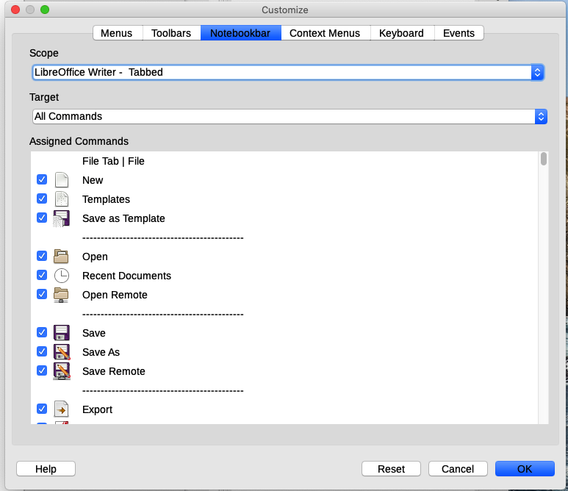Obrázek 9: Karta Lišta karet v dialogovém okně Přizpůsobit
Pro resetování lišty Karty na výchozí nastavení použijeme tlačítko Obnovit.
- Poznámka
Ve verzi LibreOffice 6.4 jsou k dispozici tři režimy lišty karet, které lze vybrat pomocí nabídky Zobrazit> Uživatelské rozhraní – Karty, Kompaktní karty a Kompaktní skupiny. Na kartě Lišta karet dialogového okna Přizpůsobit můžeme upravit pouze první z uvedených režimů.

Přiřazení klávesových zkratek
Kromě zabudovaných klávesových zkratek můžeme nadefinovat a používat i jiné klávesové zkratky. Klávesové zkratky můžeme přiřadit běžným funkcím LibreOffice nebo vlastním makrům a uložit je pro použití v programu Writer nebo pro všechny části LibreOffice.
Klávesové zkratky přizpůsobíme svým potřebám s využitím karty Klávesnice v dialogovém okně Přizpůsobit (obrázek 10).
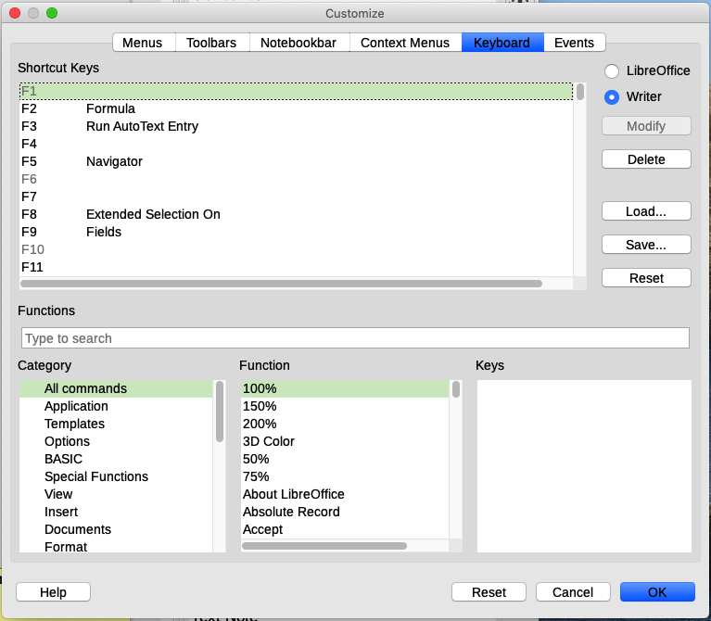Obrázek 10: Definování klávesových zkratek pro použití stylů
- Vybereme si, jestli chceme mít přiřazené klávesové zkratky k dispozici ve všech částech balíku LibreOffice nebo jen v programu Writer.
- V seznamu Klávesové zkratky, který je umístěný v horní části stránky, vybereme požadovanou klávesovou zkratku.
- V seznamech Kategorie a Funkce zvolíme požadovanou funkci.
- Klepneme na tlačítko Použít. Výběr se zobrazí v seznamu Klávesy vpravo dole.
- Klepnutím na tlačítko OK změny uložíme.
Opakujeme podle potřeby.
- Upozornění
Nepřiřazujeme předdefinované klávesové zkratky operačního systému.
- Poznámka
Kombinace kláves, které jsou v seznamu v okně Přizpůsobit zobrazeny šedě, jako například F1 a F10 nelze přiřadit k jiné funkci.

Uložení změn do souboru
Změny v přiřazení klávesových zkratek můžeme uložit do konfiguračního souboru klávesnice. Až bude třeba, umožní nám to vytvářet a používat různé konfigurace. Pokud chceme klávesové zkratky uložit do souboru:
- Po přiřazení klávesové zkratky klepneme v pravé části dialogového okna Přizpůsobit na tlačítko Uložit (obrázek 10).
- V dialogovém okně Uložit konfiguraci klávesnice napíšeme do pole Název souboru název konfiguračního souboru nebo vybereme existující soubor ze seznamu. Vyhledáme umístění, do kterého chceme soubor uložit. (Konfigurační soubor má příponu .cfg.)
- Klikneme na tlačítko Uložit. Pokud by se měl přepsat již existující soubor, otevře se okno s výzvou k potvrzení.

Načtení uložené konfigurace klávesnice
Pokud chceme načíst uloženou konfiguraci klávesových zkratek a tím nahradit konfiguraci stávající, klepneme v dialogovém okně Přizpůsobit na tlačítko Načíst. V okně Načíst konfiguraci klávesnice pak vybereme konfigurační soubor.

Obnovení klávesových zkratek
Pokud se chceme vrátit k původnímu nastavení klávesových zkratek, klepneme v dialogovém okně Přizpůsobit na tlačítko Obnovit. Tuto možnost je třeba používat opatrně, protože po potvrzení se nezobrazí žádné okno.

Přiřazení maker k událostem
Pokud se v LibreOffice něco stane, říkáme, že nastala událost. Událostí je například otevření dokumentu, stisk klávesy nebo pohyb kurzoru myši. K události můžeme přiřadit makro, což znamená, že při této události se přiřazené makro spustí. Běžně se např. propojuje událost “otevřít dokument” se spuštěním makra, které v dokumentu provede určitá nastavení.
Makra s událostmi propojíme na kartě Události v dialogovém okně Přizpůsobit. Další informace nalezneme v kapitole 13, Začínáme s makry, v příručce Začínáme s LibreOffice.

Přidání funkcí pomocí rozšíření
Rozšíření je balík, který můžeme doinstalovat do LibreOffice, čímž přidáme novou funkcionalitu. Sady šablon, slovníky pravopisu, galerie obrázků, makra a knihovny dialogů lze zabalit jako rozšíření LibreOffice. Mohou poskytnout nové nabídky, podnabídky nebo ikony nástrojových lišt. Rozšíření mohou mít i svá vlastní nastavení, která jsou dostupná ze Správce rozšíření.
LibreOffice se dodává s několika nainstalovanými rozšířeními. Tato lze odstranit pouze změnou voleb při instalaci. Jiná lze stáhnout z různých webových stránek. Oficiální úložiště s rozšířeními se nachází na adrese http://extensions.libreoffice.org/. Tato rozšíření jsou dostupná zdarma.
Některá rozšíření z jiných zdrojů jsou také zdarma, jiná jsou dostupná pouze za poplatek. Proto je vhodné si prohlédnout popis rozšíření, kde se dozvíme, pod jakou licencí jsou šířeny, zda jsou placené a jaká je cena.
Rozšíření stáhneme do libovolné složky ve svém počítači (obvykle do složky Stažené soubory).

Instalace rozšíření
Při instalaci rozšíření z úložiště postupujeme následovně:
- V hlavní nabídce LibreOffice zvolíme Nástroje > Správce rozšíření.
- V dialogovém okně Správce rozšíření (obrázek 11) klepneme na odkaz Další rozšíření získáte na webu.
- Otevře se okno internetového prohlížeče. V něm najdeme a vybereme požadované rozšíření a klepneme na Otevřít.
- V případě uživatele s administrátorskými právy se zobrazí dialogové okno, ve kterém můžeme zvolit, zda má jít o instalaci „pro všechny uživatele“ (sdílené) nebo „jen pro mě“ (uživatel). Uživatelé bez administrátorských práv mohou instalovat, odstraňovat a upravovat pouze rozšíření pro vlastní použití.
- Rozšíření se začne instalovat. Může se zobrazit výzva k souhlasu s licenčním ujednáním.
- Jakmile je instalace ukončena, rozšíření je uvedeno v seznamu okna Správce rozšíření.
Chceme-li nainstalovat rozšíření, které není uvedené v úložišti, stáhneme rozšíření a dále pokračujeme krokem 3 uvedeným výše.
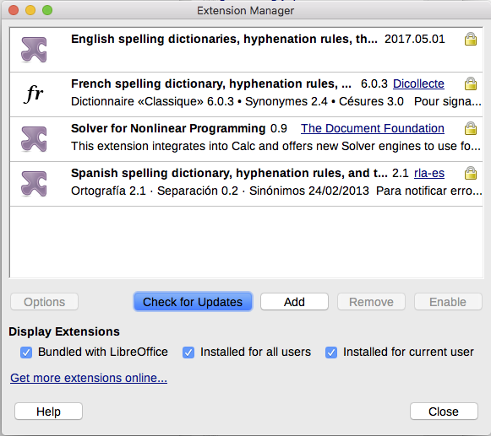Obrázek 11: Použití Správce rozšíření

Odstranění a zakázání rozšíření
Chceme-li nainstalované rozšíření odstranit (odinstalovat), vybereme příslušné rozšíření v hlavním okně dialogového okna Správce rozšíření a klepneme na tlačítko Odstranit.
Pokud chceme rozšíření zakázat bez jeho odstranění (odinstalace), vybereme rozšíření v hlavním okně dialogového okna Správce rozšíření a klepneme na tlačítko Zakázat. Tlačítko se poté změní na Povolit.

Přidání písem
LibreOffice podporuje formáty písem PostScript (.pfb), TrueType (.ttf), and OpenType (.otf). Existují i jiné formáty písem a mohou být podporovány operačním systémem, ale tyto formáty mohou být omezeny výběrem a kvalitou.
Pokud máme administrátorská oprávnění, můžeme si prostřednictvím operačního systému instalovat další písma; ta pak budou použitelná i pro LibreOffice a objeví se v seznamech písem programu Writer.

Nalezení písem pod svobodnou licencí
Kromě proprietárních písem ze zdrojů, jako je Adobe, jsou k dispozici stovky svobodně licencovaných písem. Svobodně licencovaná písma můžeme používat, sdílet a upravovat. Většina je dostupná zdarma. Mnoho z nich jsou klony nebo blízké obměny klasických písem, ale některá jsou originální.
Mnoho linuxových distribucí obsahuje několik svobodně licencovaných písem ve svých úložištích balíčků. Další místa, kde můžeme najít svobodně licencovaná písma, jsou The League of Moveable Type (https://www.theleagueofmoveabletype.com/) a Open Font Library (http://openfontlibrary.org/).

Přidání vlastních barev
Do palety barev můžeme přidat vlastní barvy, například takové, které přesně odpovídají podnikovému barevnému schématu. Postupujeme následovně:
- Do libovolného dokumentu vložíme jakýkoliv grafický objekt, například čtverec.
- Klepneme na objekt pravým tlačítkem myši a v místní nabídce zvolíme Oblast.
- Přejdeme na kartu Barva (obrázek 12). V rozevíracím seznamu Barvy > Paleta vybereme paletu, do které chceme novou barvu přidat. V oblasti Nová nadefinujeme novou barvu pomocí RGB nebo Hex zápisu nebo klepneme na tlačítko Vybrat a barvu vybereme v dialogovém okně Vyberte barvu (obrázek 13).
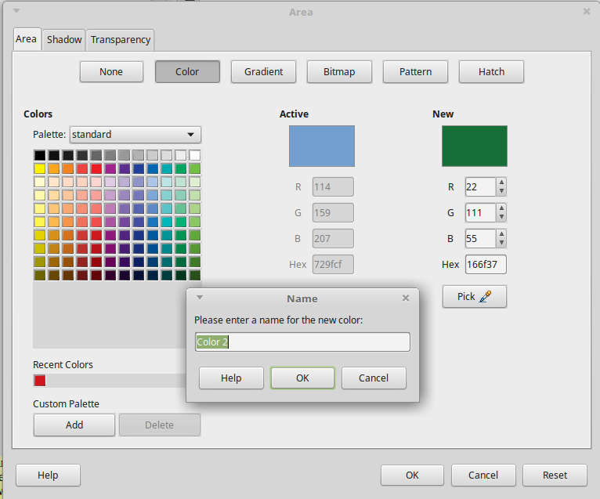Obrázek 12: Definování nové barvy
- Klepneme v levém spodním rohu na tlačítko Přidat, ve vyskakovacím okně zadáme název nové barvy a klepneme na OK pro uložení.
- Grafický objekt můžeme z dokumentu odstranit.
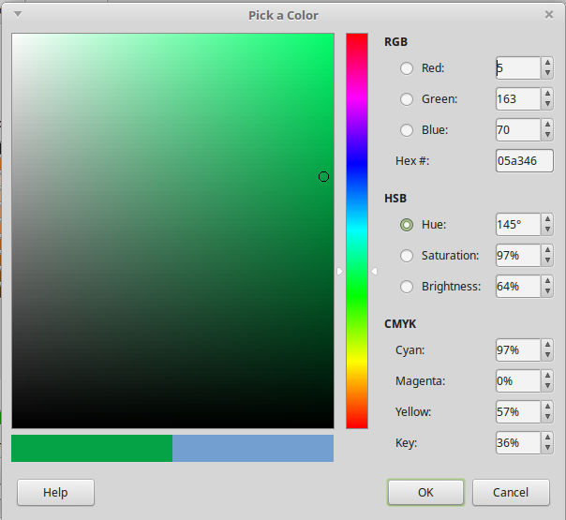Obrázek 13: Definování barvy výběrem z barevného grafu

